8 Anexos

8.1 TABELA 1
Caudal de gases de escape em litros/s =dm³/s
Motores a diesel de 4 ciclos
 |  |  |  |  |  | rpm
cm³ | 800 | 1000 | 1200 | 1400 | 1600 | 1800 | 2000 | 2200 | 2400 | 2600 | 2800 | 3000
16 |  | 0,47 | 0,47 | 0,47 | 0,47 | 0,47 | 0,47 | 0,47 | 0,47 | 0,47 | 0,94 | 0,94
33 | 0,47 | 0,47 | 0,47 | 0,94 | 0,94 | 0,94 | 0,94 | 0,94 | 1,42 | 1,42 | 1,42 | 1,42
49 | 0,47 | 0,94 | 0,94 | 0,94 | 1,42 | 1,42 | 1,42 | 1,89 | 1,89 | 1,89 | 2,36 | 2,36
66 | 0,94 | 0,94 | 1,42 | 1,42 | 1,89 | 1,89 | 1,89 | 2,36 | 2,36 | 2,83 | 2,83 | 3,30
82 | 0,94 | 1,42 | 1,42 | 1,89 | 1,89 | 2,36 | 2,83 | 2,83 | 3,30 | 3,30 | 3,78 | 3,78
94 | 1,42 | 1,42 | 1,89 | 2,36 | 2,36 | 2,83 | 3,30 | 3,30 | 3,78 | 4,25 | 4,25 | 4,72
115 | 1,42 | 1,89 | 2,36 | 2,36 | 2,83 | 3,30 | 3,78 | 4,25 | 4,25 | 4,72 | 5,19 | 5,66
131 | 1,89 | 1,89 | 2,36 | 2,83 | 3,30 | 3,78 | 4,25 | 4,72 | 5,19 | 5,66 | 6,13 | 6,13
148 | 1,89 | 2,36 | 2,83 | 3,30 | 3,78 | 4,25 | 4,72 | 5,19 | 5,66 | 6,13 | 6,61 | 7,08
164 | 1,89 | 2,83 | 3,30 | 3,78 | 4,25 | 4,72 | 5,19 | 5,66 | 6,13 | 7,08 | 7,55 | 8,02
328 | 4,25 | 5,19 | 6,13 | 7,55 | 8,49 | 9,44 | 10,4 | 11,8 | 12,7 | 13,7 | 14,6 | 16,0
492 | 6,13 | 8,02 | 9,44 | 11,3 | 12,7 | 14,2 | 16,0 | 17,5 | 18,9 | 20,8 | 22,2 | 24,1
656 | 8,49 | 10,4 | 12,7 | 14,6 | 17,0 | 18,9 | 21,2 | 23,1 | 25,5 | 27,4 | 29,7 | 31,6
820 | 10,4 | 13,2 | 16,0 | 18,4 | 21,2 | 24,1 | 26,4 | 29,3 | 31,6 | 34,4 | 37,3 | 39,6
984 | 12,7 | 16,0 | 18,9 | 22,2 | 25,5 | 28,8 | 31,6 | 34,9 | 38,2 | 41,5 | 44,4 | 47,7
1148 | 14,6 | 18,4 | 22,2 | 26,0 | 29,7 | 33,5 | 37,3 | 41,1 | 44,4 | 48,1 | 51,9 | 55,7
1312 | 17,0 | 21,2 | 25,5 | 29,7 | 34,0 | 38,2 | 42,5 | 46,7 | 51,0 | 55,2 | 59,5 | 63,7
1475 | 18,9 | 24,1 | 28,8 | 33,5 | 38,2 | 42,9 | 47,7 | 52,4 | 57,1 | 61,8 | 67,0 | 71,7
1639 | 21,2 | 26,4 | 31,6 | 37,3 | 42,5 | 47,7 | 52,9 | 58,5 | 63,7 | 68,9 | 74,1 | 79,8
3279 | 42,5 | 52,9 | 63,7 | 74,1 | 84,9 | 95,3 | 106 | 117 | 127 | 138 | 148 | 159
4918 | 63,7 | 79,3 | 95,3 | 111 | 127 | 143 | 159 | 175 | 191 | 207 | 223 | 239
6557 | 84,9 | 106 | 127 | 149 | 170 | 191 | 212 | 233 | 254 | 276 | 297 | 318
8197 | 106 | 133 | 159 | 185 | 212 | 238 | 265 | 292 | 318 | 345 | 371 | 398
9836 | 127 | 159 | 191 | 223 | 254 | 286 | 318 | 350 | 382 | 413 | 445 | 477
11475 | 148 | 185 | 223 | 260 | 297 | 334 | 371 | 408 | 445 | 483 | 520 | 557
13115 | 169 | 212 | 255 | 297 | 339 | 382 | 424 | 467 | 509 | 552 | 594 | 636
14754 | 191 | 239 | 286 | 334 | 382 | 429 | 477 | 525 | 572 | 621 | 668 | 716
16393 | 212 | 265 | 318 | 371 | 424 | 477 | 530 | 583 | 636 | 689 | 742 | 795
temperatura de saída 900F=482ºC
(fonte - SPARK ARRESTER GUIDE. Maio de 2000, pág. 53)
Para motores a 2 tempos multiplicar por 2
Para motores a 2 tempos com turbo multiplicar por 3,25
Para motores a 4 tempos com turbo multiplicar por 1,25

8.2 Curvas do arrefecimento de esferas ao ar
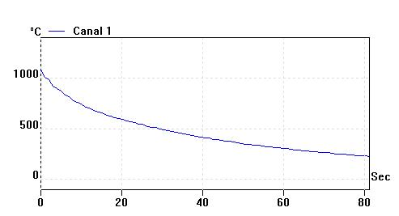
Curva de arrefecimento da esfera de 5 mm de diâmetro ao ar com 38%hr e a 30ºC, exp.nº738.
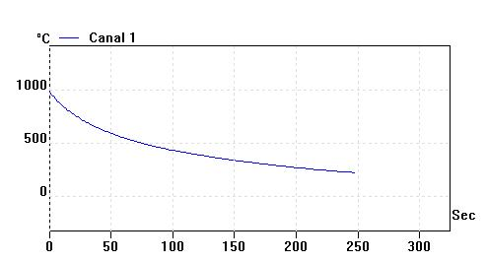
Curva de arrefecimento da esfera de 10 mm de diâmetro ao ar com 38%hr e a 30ºC, exp.nº706.
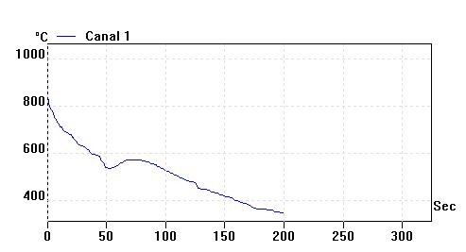
Curva de arrefecimento da esfera de 14 mm de diâmetro ao ar com 38%hr e a 30ºC, exp.nº707.
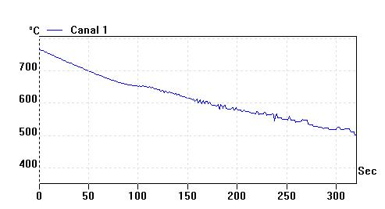
Curva de arrefecimento da esfera de 37 mm de diâmetro ao ar com 32%hr e a 33ºC, exp.nº763.

8.3 Curvas temperatura - tempo do aço 100 C 6.
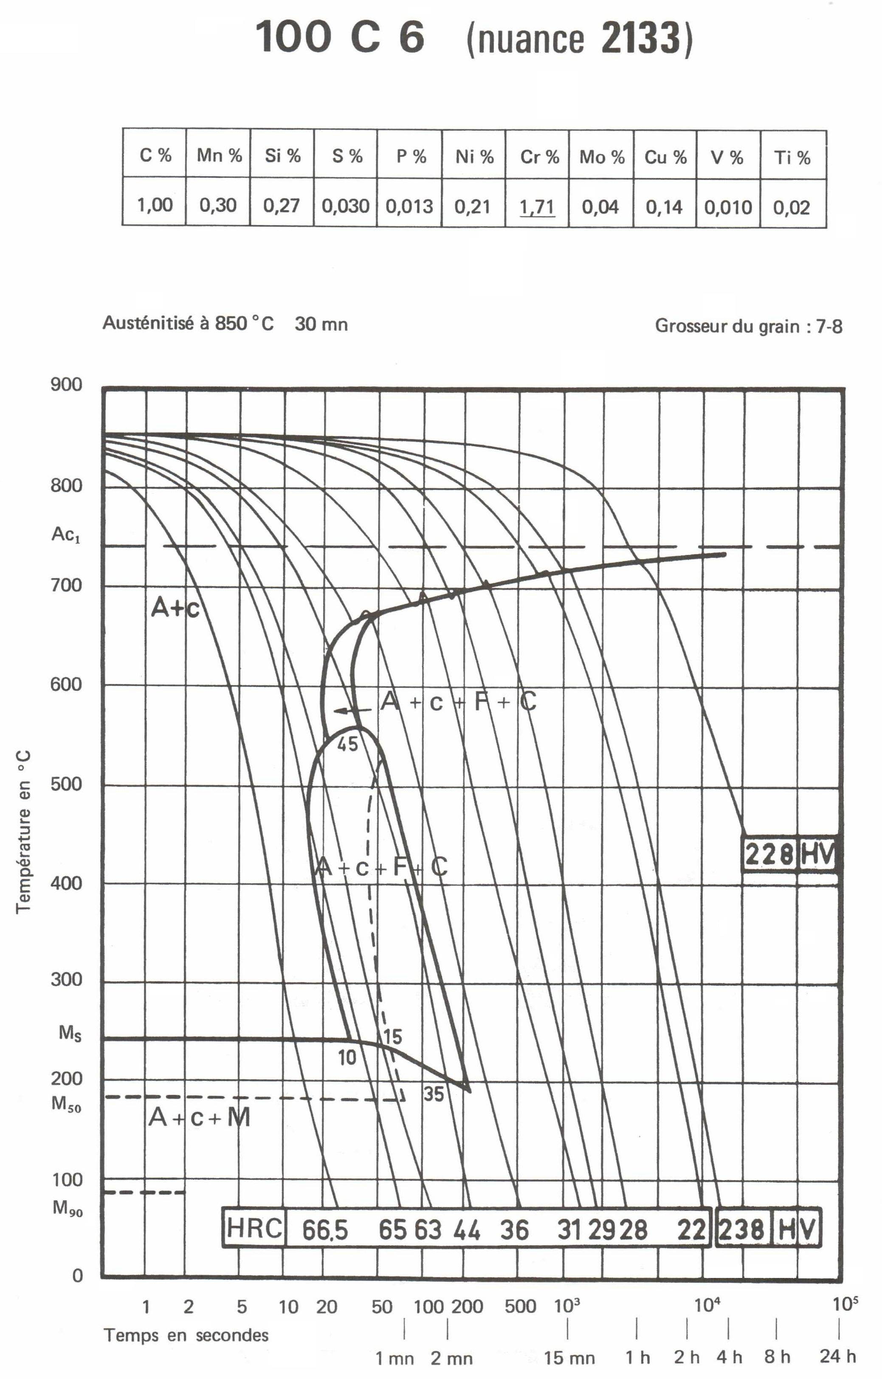

8.4 Novos filtros de partículas para escape
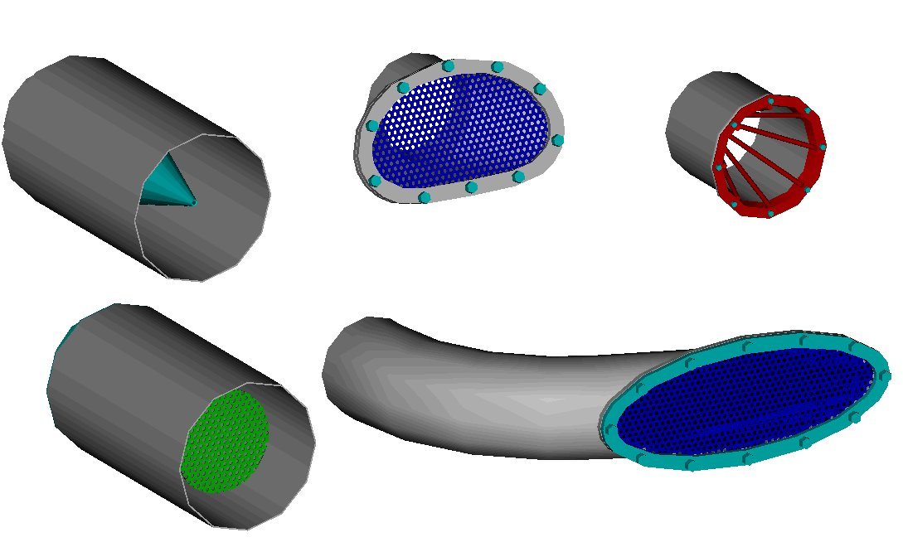
Imagens de novas configurações de filtros para escape de motores diesel, todos os modelos pressupõem a utilização de chapa perfurada e rede inox com malha fina (0,5mm de afastamento máximo entre dois arames consecutivos).

